**Kreuzfahrtbericht ART 284B**

San Francisco, 12.02.2019

**„Ostsee-Kurzurlaub mit MS Artania“**

**27.09.2021 – 03.10.2021 (6 Tage)**

|  |  |  |  |  |  |
| --- | --- | --- | --- | --- | --- |
| **Datum** | **Hafen** | **Geplant lt. Ausschreibung**  **Ankunft             Abfahrt** | | **Tatsächliche Zeiten**  **Ankunft       Abfahrt** | |
| 27.09.21 | Kiel |  | 18.00 |  | 19.00 |
| 28.09.21 | Auf See |  |  |  |  |
| 29.09.21 | Stockholm | 09.00 | 17.00 | 09.48 | 15.30 |
| 30.09.21 | Visby | 08.00 | 17.00 | 07.42 | 17.00 |
| 01.10.21 | Gdynia | 08.00 | 15.00 | 07.54 | 16.06 |
| 02.10.21 | Wismar  => Warnemünde | 13.00 | 23.00 | 14.12 | 21.54 |
| 03.10.21 | Kiel | 09.00 |  | 06.48 |  |

**Kapitän** Alex Zinkovskyi

**Hotelmanager** Thomas Appenzeller

**Schiffsarzt**  Dr. Winnie Koller

**Staffliste**



**Passagiere**

|  |  |  |  |
| --- | --- | --- | --- |
| **Age Between** | **Count** |  | **%age** |
| 0 to 20 years | 5 | 0.51 |
| 21 to 40 years | 30 | 3.08 |
| 41 to 60 years | 174 | 17.85 |
| 61 to 70 years | 353 | 36.21 |
| 71 to 80 years | 316 | 32.41 |
| 81 to 90 years | 93 | 9.54 |
| 91 to 100 years | 4 | 0.41 |
| **Figure Total** | **975** | **100.00** |
|  |  |  |  |
| **Total Guests** | **975** |  |  |
|  |  |  |  |
| Average Age | **62.23** |  |  |

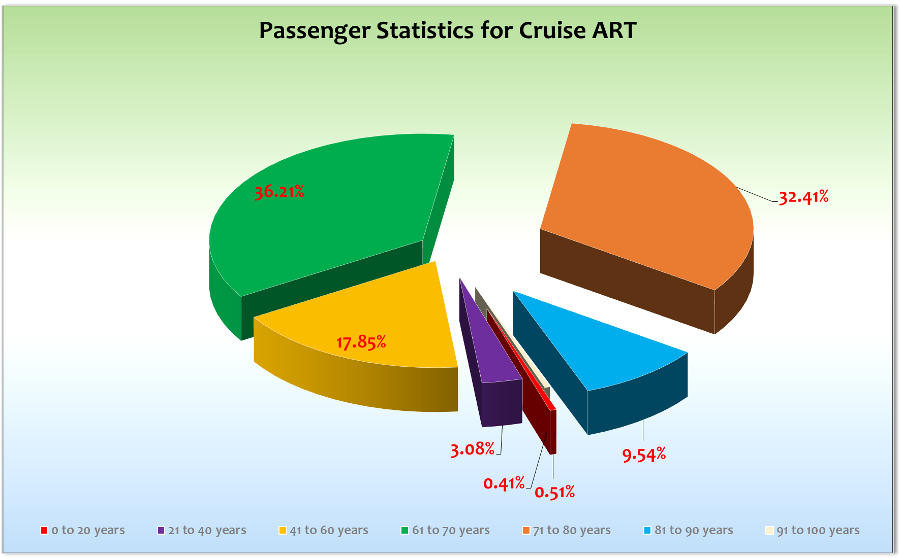

**Außerplanmäßige Ausschiffungen (Gäste)**

02.10.21 / Warnemünde: Fr. Fischer, BN165433, aus medizinischen Gründen, Ehemann ist an Bord geblieben

**Außerplanmäßige Einschiffungen (Gäste)**-/-

**Kommentar zur Route**

Eine schöne Kurzreise die auch so wieder einmal angeboten werden sollte.

**Kiel**

Einschiffung ohne Probleme und somit auch pünktliche Rettungsübung trotz der Anzahl von 975 Passagieren!

Der einzige negative Punkt war die Sicherheitskontrolle im Terminal! Es hat schon fast israelischen Charakter

wie hier im Detail kontrolliert wird!

**Stockholm**

Pünktliche Ankunft um 09.50 Uhr! Ungewöhnliche Ankunftszeit die aber mit der „Daylight restriction“ zu tun hat.

Abfahrt musste leider bereits um 15.30 Uhr aus dem selben Grund erfolgen. Einige Gäste waren sehr enttäuscht darüber, dass Sie nicht vor Reisebeginn darüber informiert wurden. Einige Gäste hatten private Ausflüge für den Nachmittag gebucht. Ansonsten war alles prima! Der Liegeplatz Stadtsgarden 167 ist ca. 2,5 km vom Zentrum entfernt. Schöne Fahrt durch die Scherenwelt bei kühlen 12°C.

**Visby**

Auch hier pünktliche Ankunft an der Pier. Shuttlebus für € 5,- ins Zentrum von Visby. Vormittags regnerisch am Nachmittag aufgelockerte Bewölkung bei wiederum frischen 10°C. Sonst alles prima!

In der Nacht Windstärke 9 Beaufort die See bei 6 - was dem Wetterbericht vorher so nicht zu entnehmen war!

**Gdynia**

Auch hier pünktliche Ankunft an der üblichen Francuskie Pier. Sonniges Wetter, gute Laune und der gewohnt gute Service unseres Agenten Andre sorgten für einen erfolgreichen Tag. Ein weiterer schöner Tag einer kurzen Kreuzfahrt!

**Wismar**

Tja, hier gab es eine böse Überraschung! Bei der Ankunft der Lotsen auf der Brücke bekam unser Kapitän die Information, dass die Leading-Lights für den Einfahrtskanal nicht funktionieren. Nach Auskunft der Lotsen ist dies bereits seit 2 Wochen bekannt! Diese Information hat uns leider nie erreicht - warum auch immer! Ein befahren des nur 60 m breiten Annäherungskanals mit einem 31 m breiten Schiff konnten die Lotsen nicht empfehlen. Unser Kapitän Alex Zinkovsky hat dann aus Sicherheitsgründen den Hafen abgesagt und gleichzeitg die alternative Warnemünde angeboten. Wir haben dann kurzfristig Kurs gen Warnemünde genommen. Dort kamen wir um 14.30 Uhr an. Der Ausflug Lübeck konnte leider nicht mehr stattfinden aufgrund der zu geringen Teilnehmerzahl. Der Stadtrundgang Wismar natürlich auch nicht denn wir waren ja in Warnemünde. Alle anderen Ausflüge konnten geringfügig verändert durchgeführt werden. Die Gäste nahmen diese Veränderung sehr gelassen und es kam zu keinerlei Beschwerden. Die Liegezeit konnten wir trotz der etwas längeren Strecke von Warnemünde nach Kiel beibehalten.

**Kiel**

Ausschiffung alles prima!

**Behörden**

Keine besonderen Vorkommnisse!

**Hospital**

Siehe Hospitalbericht

**Hoteldepartment**

Weiterhin alles prima!

**Technik**

Es gibt eine ungewöhnlich hohe Anzahl an Fernsehern in den Passagierkabinen die Ihren Geist aufgeben. Jörg Dunkel ist informiert und wird sich hoffentlich schnell um Ersatz kümmern.

**Unterhaltung**

Nach wie vor ist der Nachholbedarf an Live Unterhaltung bei den Gästen deutlich zu spüren. Fast alle Shows mussten gedoppelt werden und die Begeisterung war wieder sensationell. Wieder ein großes Dankeschön an das Showensemble.

**Fazit**

Eine schöne Reise mit durchweg zufriedenen Gästen die sicher auch zurückkehren werden!

**Entertainmentbericht von Entertainmentmanager Jan Philip Hofferbert**

**Showensemble:** Das Showensemble spielte **4 Shows** während der **6 Tage** Reise: We are the Champions, ABBA, Le Caroussel und Celebration. We are the Champions, ABBA und Le Caroussel wurden doppelt gespielt. Die Shows waren gut gefüllt (ca. 400 Gäste). Die Gäste gaben nach jeder Show sehr gutes Feedback (Standing ovation).

**Gastkünstler:**

* **Sophie Moser** spielt hervorragend und weiß durch ihre frische und natürliche Art vollkommen zu überzeugen. Nach der Show waren die Gäste begeistert von ihr und nannten den Abend als absolut gelungen. Ihr aufgeschlossenes Wesen und ihr Charme bestimmten den Abend durchweg. Sie wurde durch Mihaly am Piano begleitet. Bitte immer wieder zu uns schicken **😊**
* **Olena Band** sind mittlerweile eine gut aufeinander eingespielte Band, die es versteht, mit wenigen Takten ihr Publikum für die gespielte Musik zu begeistern. Sie spielen ständig wechselnde Musikrichtungen und haben ein umfangreiches Repertoire.
* **Duo Bitter Lemon (Casablanca Bar):** Claus und seine Gesangspartnerin Ute haben eine sehr gute Auswahl an Songs, sehr abwechslungsreich, genau das Richtige für die Casablanca Bar. Die Bar platzte aus allen Nähten.
* **Axel Krack** ist ein guter Redner und hat ein breites Spektrum an Wissen. Er arbeitet mit PowerPoint, zeigt viele Fotos und Videos und kann problemlos frei und sehr lebendig referieren. Die Themen passten hervorragend zu dieser Reiseroute und die Tatsache, dass Axel selbst viele dieser Gegenden erkundet hat, macht die Vorträge noch spannender.
* **Mihaly Barabas** ist ein guter Pianist. „Klassik trifft Jazz“ kann man sagen - vielseitig einsetzbar. Eine gute Kombination mit dem man eine exzellente Begleitung für Klassik und jede Art von Solokünstlern bieten kann. Die Abende in der Harrys sind immer gut besucht.
* **Martin Stählin** ist ein sehr netter unkomplizierter Kollege (Pfarrer) der viel Spaß an seiner Aufgabe hat. Für die Andachten und Gottesdienste die im Kino stattfanden hatte er immer schöne Titel angeboten und gute Resonanzen. Die Zusammenarbeit mit seinen Künstlerkollegen war sehr gut. Martin hat zudem sehr fleißig Ausflüge begleitet. Immer wieder gerne

**Frühschoppen:**

* Hanseaten-Frühschoppen
* Stadel-Frühschoppen

**Sonstige Veranstaltungen:**

* Rock - Party

**Fazit:**

Eine kurze aber schöne Reise die mit viel abwechslungsreichem Programm versehen war und durch viele Programmpunkte im Gedächtnis der Gäste bleiben wird. Die Gäste haben die Leistung des Showensembles häufig gelobt und waren dankbar für schöne Abende.

Jan Philip Hofferbert  
Entertainment Manager / MS Artania

**Klaus Gruschka**

Kreuzfahrtdirektor

05.10.2021

cc: Moritz Stedtfeld <moritzstedtfeld@yahoo.de>; Joerg Dunkel (info@joergdunkel.de); show@dts-kreuzfahrt.com; BSM - Martin Oberfell <martin.oberfell@schultecruise.com>; fleet@phoenixreisen.com; B.Drechsel@phoenixreisen.com; art@phoenixreisen.com; ARTANIA - Assistant Cruise Director <Assistant.Cruise.Director@MS-Artania.com>; upontheship@aol.com; ARTANIA - Cruise Director - Joern Michael Steffen Hofer <Cruise.Director@MS-Artania.com>; ARTANIA - Master - Morten Arne Hansen <Master@MS-Artania.com>; ARTANIA - Hotel Manager - Thomas Appenzeller <Hotel.Manager@MS-Artania.com>; chris.schaedel@gmx.de; Christian Adlmaier (Christian.Adlmaier@gmx.de); christian. rippel@rtmantalya. com (christian.rippel@rtmantalya.com); joern-hofer1@freenet. de (joern-hofer1@freenet.de); k.gruschka@hotmail.de; mbzdega@web. de (mbzdega@web.de); BSM - Bos, Richard <richard.bos@schultecruise.com>; BSM - Springer, Martin <martin.springer@schultecruise.com>; BSM - Oertel, Frank <frank.oertel@schultecruise.com>; Christian Adlmaier (Christian.Adlmaier@gmx.de); Sinah Lucius (CSDE-SMC) <sinah.lucius@schultecruise.com>; B.Drechsel@phoenixreisen.com; G.Zisopoulos@phoenixreisen.com; M.Weis@phoenixreisen.com; N.Jepsen@PhoenixReisen.com